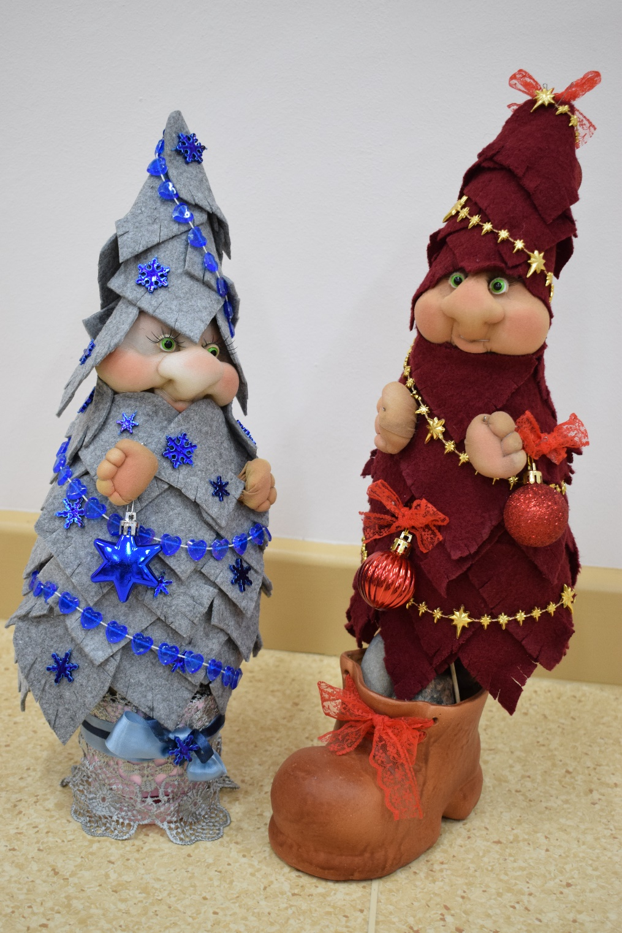

«Новогодний маскарад»
Автор: Ясенева И.А., педагог ДО

